Кольпоскопия
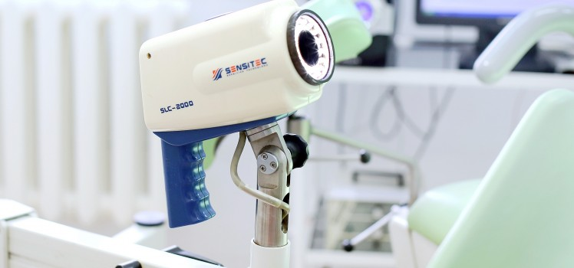
Кольпоскопия простая и расширенная с забором биопсии (осмотр шейки матки под микроскопом )
Для проведения по полису ОМС иметь направление, мазок на микрофлору.

Стоимость услуги по прейскуранту 1 130,00 рублей

